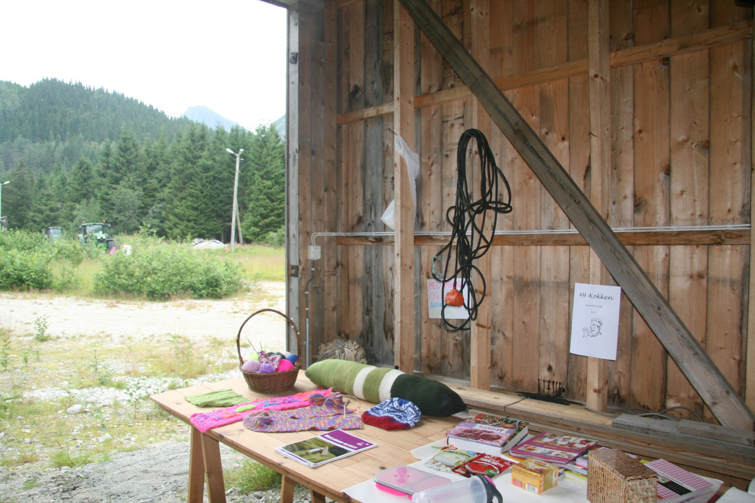
Haustfest 2020
Tips til gjennomføring

Haustfesten er ei viktig 4H-tilstelling. Vanlegvis er den eit glimrande høve til å vise omverda kva 4H-klubben arbeidar med – i år er det minst like viktig å gjennomføre haustfesten for at 4H-medlemmene skal få ei fin avslutning på eit annleis 4H-år. 2020 er året der vi skal vere rause med prosjekt-vurderingane og med deltakinga på klubben sine møte og arrangement.
For at haustfesten skal gå greitt er det ein del brikker som skal falle på plass. Vi håpar at dette vesle tips-heftet kan hjelpa dykk slik at de får ein vellukka fest innanfor gjeldande retningslinjer når det gjeld smittevern
Det som står i dette heftet passar nødvendigvis ikkje for alle 4H-klubbane, det viktigaste er at de finn dykkar eigen måte å gjere det på og som passar for dykk. Vi håpar at alle kan finne svar på spørsmål og inspirasjon til haustfesten.
Uansett: Godt planlagt er halvt gjennomført. LUKKE TIL!

Koronavirus og retningslinjer for gjennomføring av arrangement i 4H
4H Norge sine retningslinjer for gjennomføring av haustfest og arrangement i 4H finn ein alltid oppdatert på 4h.no. Retningslinjene følgjer råda frå dei norske helsemyndigheitene.

Generelle retningslinjer for 4H
A) Vi held oss oppdatert på nasjonale retningslinjer, og sørgjer for at alle aktivitetar og arrangement er i tråd med råd og anbefalingar om smittevern frå helsemyndigheitene.
B) Vi gir informasjon om gjeldende reglar og rutiner til alle deltakarar i førekant av arrangementet.
C) Vi vaskar hendene godt og legg opp til gode hygienetiltak.
D) Personar som er sjuke eller har forkjølelsessymptom skal ikkje delta på 4H-aktivitetar.
E) Vi held oversikt over kven som deltek på aktivitetar og arrangement. Ansvarleg arrangør skal ha deltakerlister med kontaktinformasjon i minst tre veker etter arrangementet.
F) Unngå fysisk nærkontakt og hald anbefalt avstand mellom personar.
G) Vi følgjer Folkehelseinstituttets sjekkliste for godt smittevern i forbindelse med arrangementer og aktiviteter for barn og unge.
Planlegging av festen
Styret og klubbrådgjevarane bør i god tid før festen diskutere og planleggje korleis, kven og kva for festen.
- Kortid skal festen vere?
- Kvar skal festen vere?
- Kven skal vere med på festen? Påmelding?
- Kva skal vi servere?
- Kven har ansvar for kva?
Hugs at det er heile 4H-klubben sin fest, alle må få lov å gjere noko, og alle har plikt til å ta eit tak. Lag grupper som har ansvar for kvar sine ting, t.d. utstilling, mat, underhaldning, loddsal, borddekking og rydding.
Klubbrådgjevaren si rolle er å få ting til å skje, ikkje å gjere arbeidet sjølv!
Meld frå til 4H-kontoret, rogaland@4h.no om datoen for festen.
Digitale prosjekt blir oppdatert i medlemsregisteret automatisk. I god tid før haustfesten må dei som har prosjektbøker i 2020 sjølve registrera inn prosjektet i medlemsregisteret via «Min side/Mine aktiviteter/Mine prosjekter/ + Legg til».
Sjekk også at alle medlemmene dykkar er registrert. Meld eventuelt inn dei som manglar, eller minn utmelde medlemmar om å betale medlemskontingenten slik at dei kan vere med på haustfesten og få godkjent 4H-året.

Kortid skal festen vere?
Her står 4H-klubben nokså fritt. Haustfesten må vere gjennomført før klubben har årsmøte – og årsmøtet må ein ha innan 1. desember. Fristen for innsending av årsmelding, rekneskap, årsrapport og oppdatering av styreverv er også 1. desember.
Vi vil rå dykk til å ikkje vente for lenge, spesielt om de vel å ha haustfesten ute. Erfaringa tilseier også at det vert like travelt om ein ventar med haustfesten til starten av november.
Finn ein dag som passar for 4H-klubben, haustfest tysdag ettermiddag er like fint som laurdag kveld.
Kvar skal festen vere?
Haustfesten treng absolutt ikkje vere på Grendahuset eller skulen. I år vil mange 4H-klubbar møte ei utfordring ved at lokalet ein vanlegvis nyttar vil vere i minste laget. Her vil vi komme med ulike forslag til korleis ein kan løyse dette.
- På naturmøteplassen
- I idrettshallen
- På skuleplassen / skulen
- I Grendahuset / ungdomshuset
Det er mange fordeler ved å flytte haustfesten ut, ute er det færre avgrensingar kor mange ein har plass til. Servering av mat kan gjerast enklare, det finst mange gode matrettar ein kan lage på bål, gjestene på haustfesten kan sjølve vere med å skape aktiviteten på haustfesten ved å delta på tilrettelagde aktivitetar. Det kan til dømes vere natursti, lage bålmat, knyte knutar osv.
Nokre utfordringar finst sjølvsagt, den største er kanskje veret. Dersom det er dårleg ver må ein ordne seg med noko tak over prosjektutstillingar og servering. Folk er flinke til å kle seg, og dei som vil vere med kjem uansett ver.
Inne kan de leggje til rette for at det er god plass mellom gjestene, ha gjerne reserverte plassar for alle og syt for at familiar sit i lag. Hugs også at «kino-oppsett» med berre stolar tek mindre plass enn bord og stolar.
Har de høve til det kan det vere kjekt å kombinere ute og inne. Då kan utstillinga av prosjektet vere inne, medan det andre kan vere ute. Då får de spreidd dei som er tilstades på festen.
Dersom de har dårleg med plass eller mange medlemmer kan det også vere aktuelt å dele opp klubben og arrangere haustfest for dei ulike aldersgruppene.
Kven skal vere med på festen
Haustfesten er først og fremst medlemmane sin fest. Haustfesten markerer slutten på 4H-året. I år må de kanskje avgrense talet på deltakarar. 4H-klubben bestemmer sjølv kor mange de eventuelt kan invitere. Det er heilt greitt å sei at i år er haustfesten berre for 4H-klubben sine medlemmer, det er heilt greitt å sei at kvar medlem får ta med seg 2 gjester og det er heilt greitt å sei at alle som vil kan komme dersom de har plass til det og har gode smitteverntiltak.
Det kan vere greitt å ha ei oversikt over kor mange og kven som kjem på festen. Då kan de be gjestene om å melde seg på i førekant. Korleis de vil ta i mot påmelding bestemmer de sjølve, enten det er ved sms, i Facebookgruppa til 4H-klubben, Spond eller de lagar eit google form-skjema som de sender til inviterte gjester.
De må ha ei deltakarliste der de registrerer kven som er tilstades. Det gjer de når folk kjem til festen, gjerne ved inngangen. Der skal de notere namn og telefonnummer. Lista må de oppbevare i 3 veker etter festen for eventuell smittesporng.
Dersom utstillinga står inne, og de har høve til å la den stå ei stund kan de invitere foreldre og andre interesserte til å komme å sjå til ulike tidspunkt.
Uansett kan det vere kjekt for alle som ikkje kan vere med å sjå bilete frå haustfesten dykkar i sosiale media eller de kan sende inn til lokalavisa. I nokre høve er det kanskje også mulig å få til streaming frå festen som interesserte kan følgje med på.

Underhaldning
Dette er ein viktig del av festen og av 4H-arbeidet. Planlegg i god tid. I år er det lurt å tenkje at det ikkje skal vere så mange på scena samtidig. Små sketsjar, musikk-innslag, kahoot eller bingo kan høve som underhaldning.
Eit godt tips kan vere å bruke 4H-prosjekta som ein del av underhaldninga. Medlemmar med friluftsliv kan vise bilete og fortelje frå nokre turar, dei med matstell organiserer pinnebrød på bålpanna, dei med 4H fotografen kjem med tips til korleis ein skal ta betre bilete. Dette kan de også gjere ved å ha ulike «postar» som gjestene besøkjer. Pass på at det er god avstand.
Det er også råd å organisere underhaldningsarbeidet til haustfesten som ein studiering og få stønad til det. For å ha ein studiering må minst 3 stykke som fyller 14 år i løpet av året fullføre. Kurset må minst vere på 8 timar. Søknaden sender de på www.naturogmiljo.no/. Gå inn på søknad om tilskot på menyen på venstre sida og fyll ut skjemaet. Studieplannummeret er 1217, Revy – ekstremsport for pyser. Tilskotet er kr 100,- pr time.

Loddsal
Mange 4H-klubbar brukar haustfesten som eit høve til å skaffe klubben pengar til aktiviteten sin. Når de sel lodd er det lurt å ta betaling på Vipps, eller de kan informere i førekant om at de ikkje har vekslepengar slik at alle har med akkurat beløp dei vil kjøpe lodd for. Det er også lurt å ha ein «loddselje-stasjon» slik at dei som vil kjøpe lodd går dit i staden for å selje ved borda. Bruk papirlodd eller skriv i bok. 4H har mange fine ting som kan brukast som gevinstar, sjå nettbutikken til 4H Norge, www.4h.no.

Matservering
I år er det viktig å unngå matkø og at folk stimlar saman rundt kakebordet. Dersom de vel å servere mat bør det vere folk som serverer – altså auser opp betasuppa i tallerkenen og legg kakestykket på asjetten. Eit anna alternativ kan vere å dele ut ferdiglaga «matpakkar» der maten på førehand er lagt opp eller pakka porsjonsvis. Ein kan også be gjestene om å ta med eigen matpakke og servere drikke.

Godkjent 4H-år
For å få godkjent 4H-året sitt og få utdelt merke er det to hovuddelar som må oppfyllast. Fullføringa av 4H-prosjektet og deltaking i klubbarbeidet.
Godkjent 4H-prosjekt:
Det er klubbrådgjevar eller andre vaksne hjelparar som avgjer om 4H-prosjekta blir godkjent eller ikkje. I dette ligg det rom for å tilpasse både til det enkelte medlem, klubb, stad, men ikkje minst i forhold til dette merkelege korona-året.
«-Det viktigaste er at medlemmene gjennom 4H-prosjektet meistrar og lærer. Om ikkje prosjektet går slik ein i utgangspunktet planla, er dette også læring og meistring i høgaste grad. Ofte lærer ein i slike tilfelle noko ingen hadde tenkt på, seier Monika Swigon, fagrådgjevar i friluftsliv og prosjektleiar for digitale 4H-prosjekt. Ho oppfordrar klubbrådgjevarane til å vektleggje læringsvilje og innsats, mykje høgare enn resultatet.»
Dersom den som har vurdert 4H-prosjektet ikkje kan godkjenne det, skal han / ho ta kontakt med klubbrådgjevaren.
Deltaking i klubbarbeidet:
Hovudregelen er at alle må vere på minst 50% av møta og tilstellingane i klubben for å få deltakinga i klubbarbeidet godkjent.
I år kan det vere mange grunnar til at det har vore vanskeleg å oppfylle for mange. Her BØR 4H-klubbane vere romslege i vurderingane sine og ikkje stenge nokon ute fordi dei av ulike grunnar ikkje har vore aktive i klubbarbeidet.

Merke
Klubben må sjølv bestille merka som medlemmene skal få utdelt på haustfesten i nettbutikken til 4H, 4h.no. Ved spørsmål om pålogginga ta først kontakt med tidlegare klubbrådgjevar om du er ny, eller 4H-kontoret. Hugs å logge dykk inn som 4H-klubben for å få tilgang til å bestille merke.
Aspirantar (10 og 11-åringar, og evt yngre medlemmer i 4H-klubben) får aspirantmerket. I 2020 er det blått. Alle aspirantane får same merket, til neste år vert det ein ny farge.
Juniorar (12, 13 og 14-åringar) får bronse-, sølv- og gullmerke.
Dersom nokon startar i 4H når dei er 14 år skal dei likevel ha bronsemerket første året, neste år får dei sølvmerke osv.
Seniorar (15, 16, 17 og 18-åringar) får fagskjold i bronse-, sølv- og gull. Siste året får 4H-medlemmen plakettnåla. Dette er det sjuande godkjende 4H-året som junior og senior.
Dersom nokon startar i 4H som 16-åring er ein senior og skal fylgje krava til seniorane ved gjennomføring av 4H-prosjektet. 16-åringen får likevel bronsemerke på haustfesten, fordi det er det første godkjende 4H-året til medlemmen.
Sjølv om de ofte har gjester som deler ut merka er det heilt i orden at klubbrådgjevaren gjer det.

Etter haustfesten
Hugs å registrere i medlemsregister:
- Prosjekt med Aspirant eller Fritt val må ha tilleggsopplysningar om kva prosjektet er. T.d. katt, hund, fotball, baking.
- Er det medlemmar som ikkje fekk godkjent 4H-prosjektet sitt, skal registrerast med Ikkje Fullført
- Har de gløymt å melde inn medlemmer? Må ordnast snarast.

Vi i 4H Rogaland blir svært glade dersom de melder til oss korleis haustfesten var
- Korleis organiserte de haustfesten i år?
- Legg gjerne med nokre bilder som vi kan publisere

Send det på e-post til rogaland@4h.no
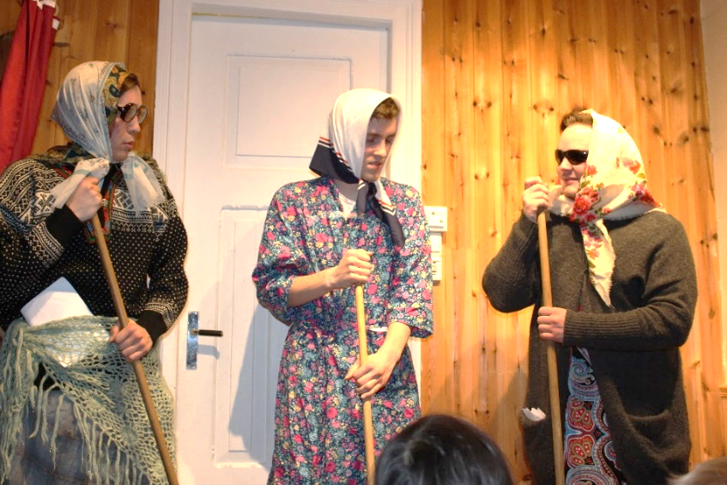
Lukke til med årets haustfest!!!!

Gjer det kjekt for 4H-medlemmene, hald det enkelt og ver raus med handspriten!

